|  |  |
| --- | --- |
|  |  |

**DOCUMENTATION Bureau Virtuel Pléiade : Configuration CAS / SAML**



|  |  |
| --- | --- |
| **Rédaction** :  Quentin MARCHAND, e-Collectivités |  |
|  |  |
|  |  |

|  |  |  |
| --- | --- | --- |
| **Version** | **Date** | **Objet de la mise à jour – agent ayant modifié le document** |
| 1.0 | 01/02/2023 | Création du document – Quentin MARCHAND |
|  |  |  |
|  |  |  |

**Cette documentation a pour but de permettre de faciliter la configuration de LemonLdap (fusionIAM) avec Drupal en utilisant les protocoles CAS/SAML .**

# Configuration côté LemonLDAP

## **CAS Configuration**

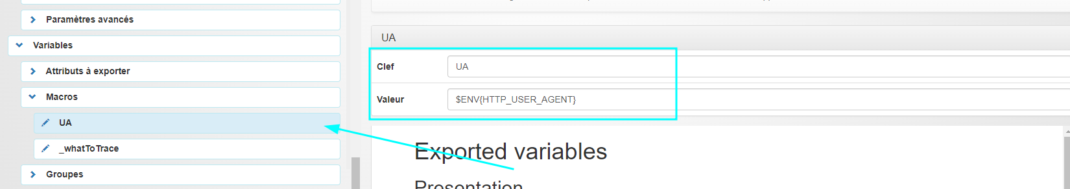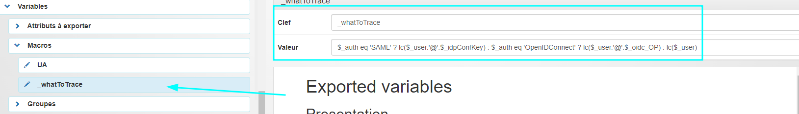

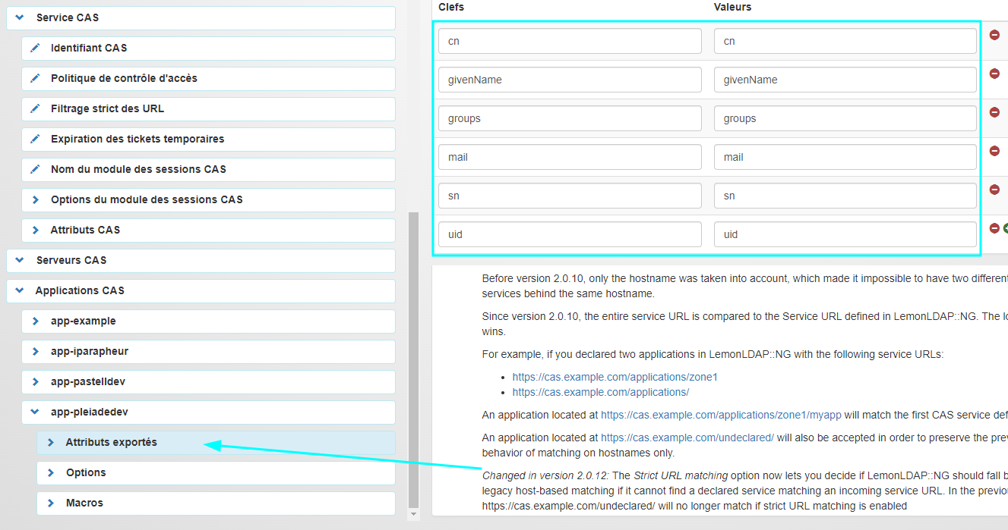

## **SAML Configuration**

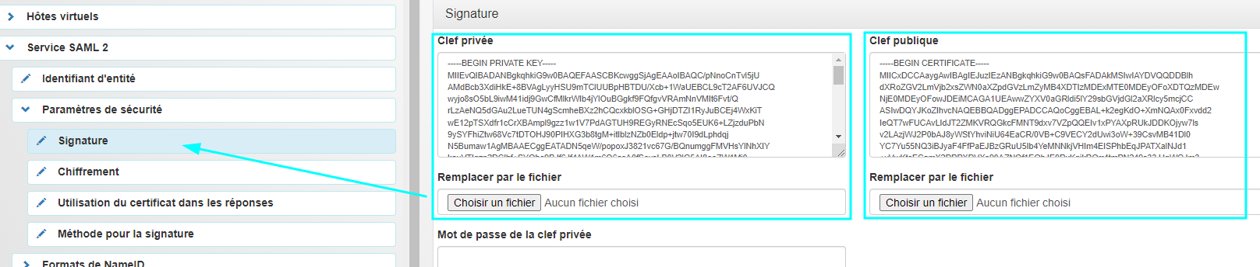

**Configuration à l’aide d’une clé privé/publique à rentrer sur drupal par la suite**

# Configuration côté Drupal

## **CAS Configuration**

## **SAML Configuration**

